Инструкция по использованию СМП.
Используемые модули находятся в группе модулей «СМП».
- Создание вызова
Открыть модуль «Оформление вызова», откроется журнал, в котором отображаются вызовы за последние 24 часа по выбранному фильтру. В левом нижнем углу кнопка «Новый вызов», нажать её, откроется окно «Оформление вызова». Необходимо заполнить минимум обязательные поля (повод к вызову, адрес до дома включительно (если такие данные неизвестны, то в примечание к адресу указать информацию), указать что пациент анонимный либо найти конкретного), так же если известно заполнить другие необходимые поля.
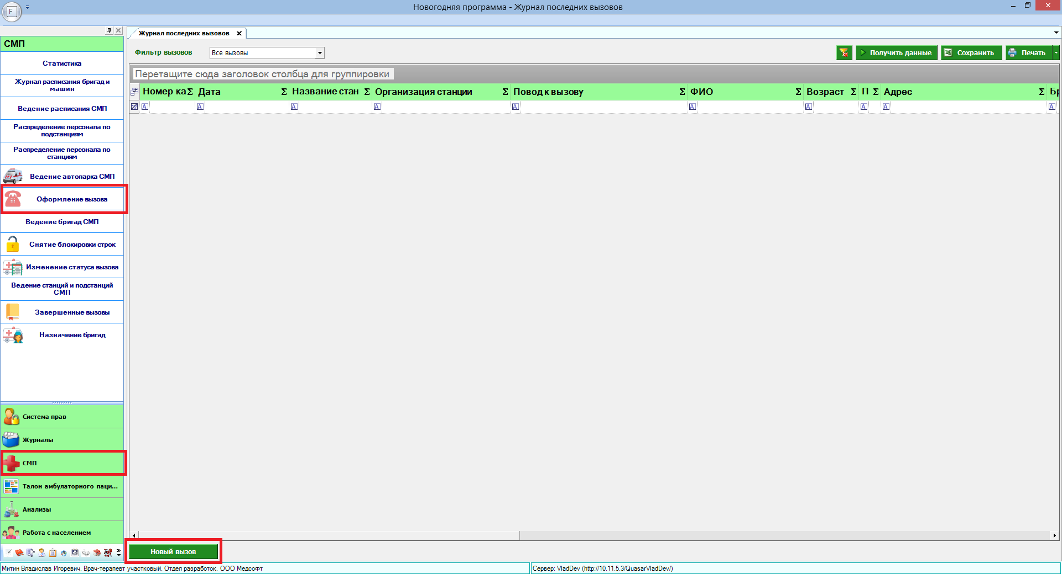
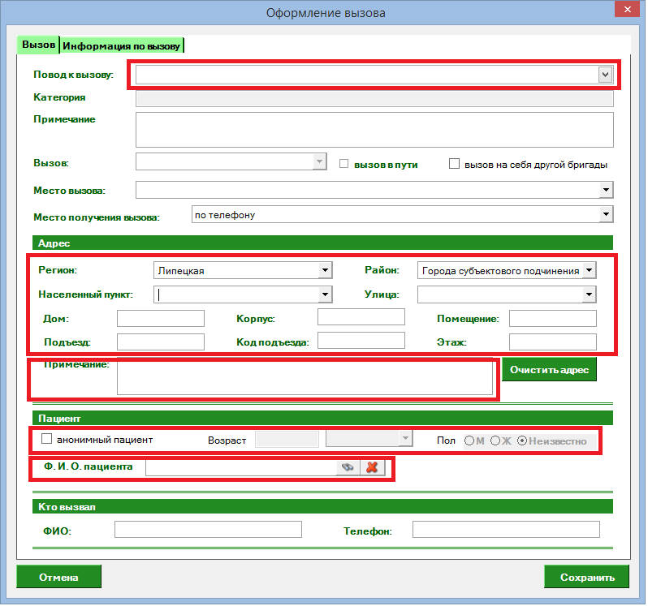
- Назначение бригады
После проделанных действий вызов будет оформлен и автоматически попадет в журнал «Назначение бригад». Далее выбрать вызов, нажав на строку, после чего нажать на кнопку «Назначение бригады», откроется окно «Назначение бригады». В верхней части окна отображаются бригады, у которых есть расписание на текущее время (как завести расписание см. пункт 5), внизу список машин. Если мы выберем бригаду и машину – они появятся в нижней части экрана. После этого нажать кнопку «Назначить».
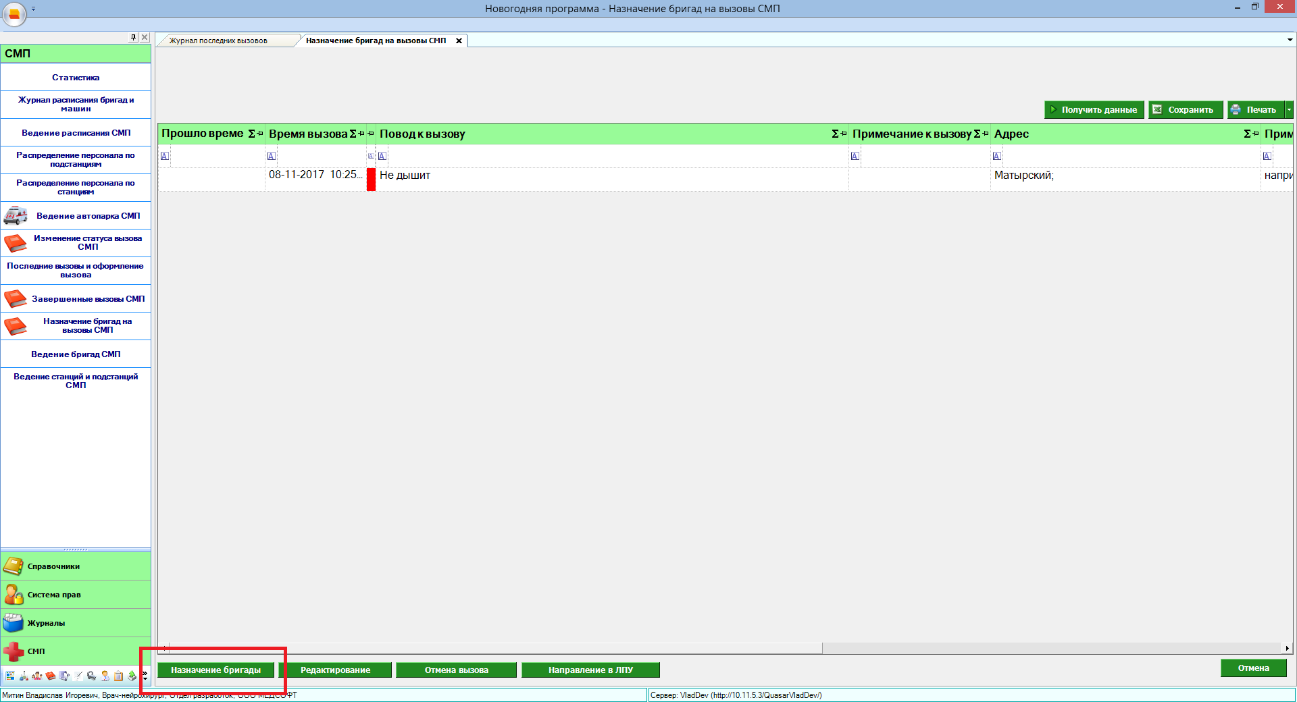
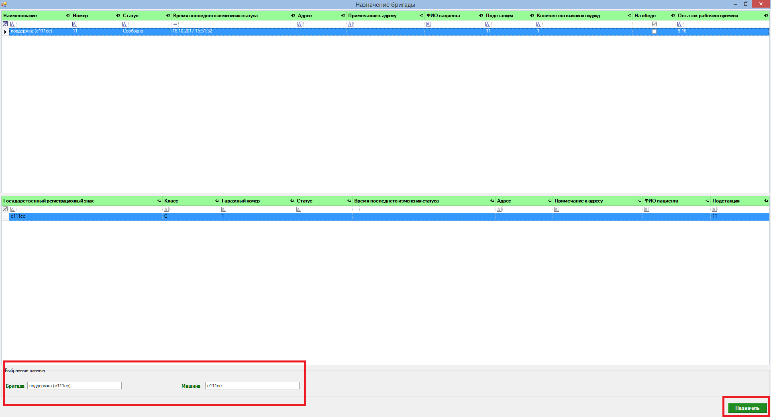

- Изменение статуса вызова
После этого бригада становится назначенной на вызов, её нельзя назначить на другой вызов. Сам вызов теперь будет отображаться в другом журнале «Изменение статуса вызова СМП». Для изменения статуса вызова необходимо выбрать сам вызов и нажать кнопку «Изменить статус вызова». Откроется окно «Статус вызова», где отображаются возможные статусы вызова и время во сколько этот статус был проставлен. Для установки времени достаточно нажать на строке необходимого статуса в поле «Время» и автоматически будет установлено текущее время. После того как статусы установлены, нажимаем кнопку «Сохранить». Если последний статус будет «Окончание вызова» и нажать «Сохранить», появится диалоговое окно с подтверждением «Бригада возвращается на станцию?». Если выбрать нет, то вызов будет завершен, иначе вызов будет ожидать последнего статуса «Возвращение на станцию». Так же можно снять бригаду с вызова, нажав «Сбросить бригаду», вызов попадет в журнал «Назначение бригад на вызов СМП» , а бригада станет недоступной для назначения и отменить вызов, указав причину отмены.

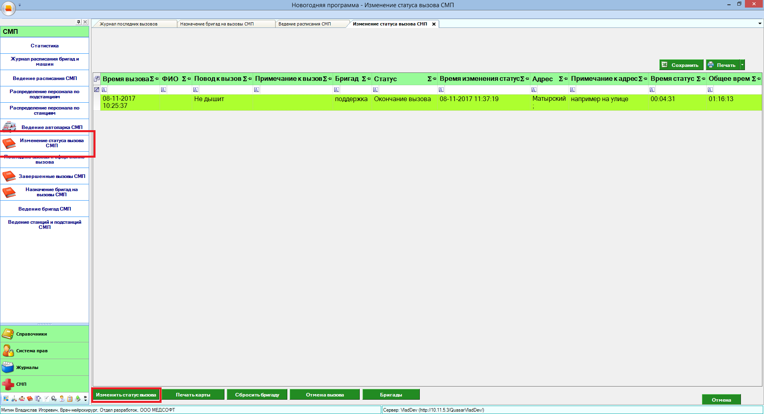
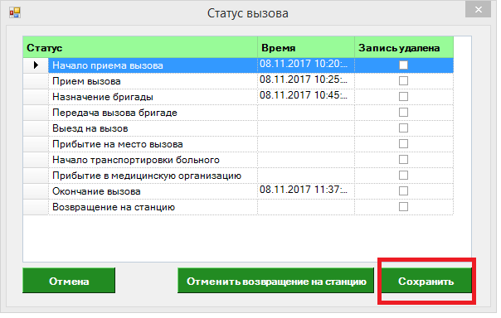
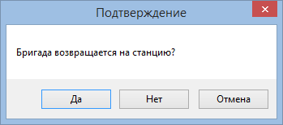
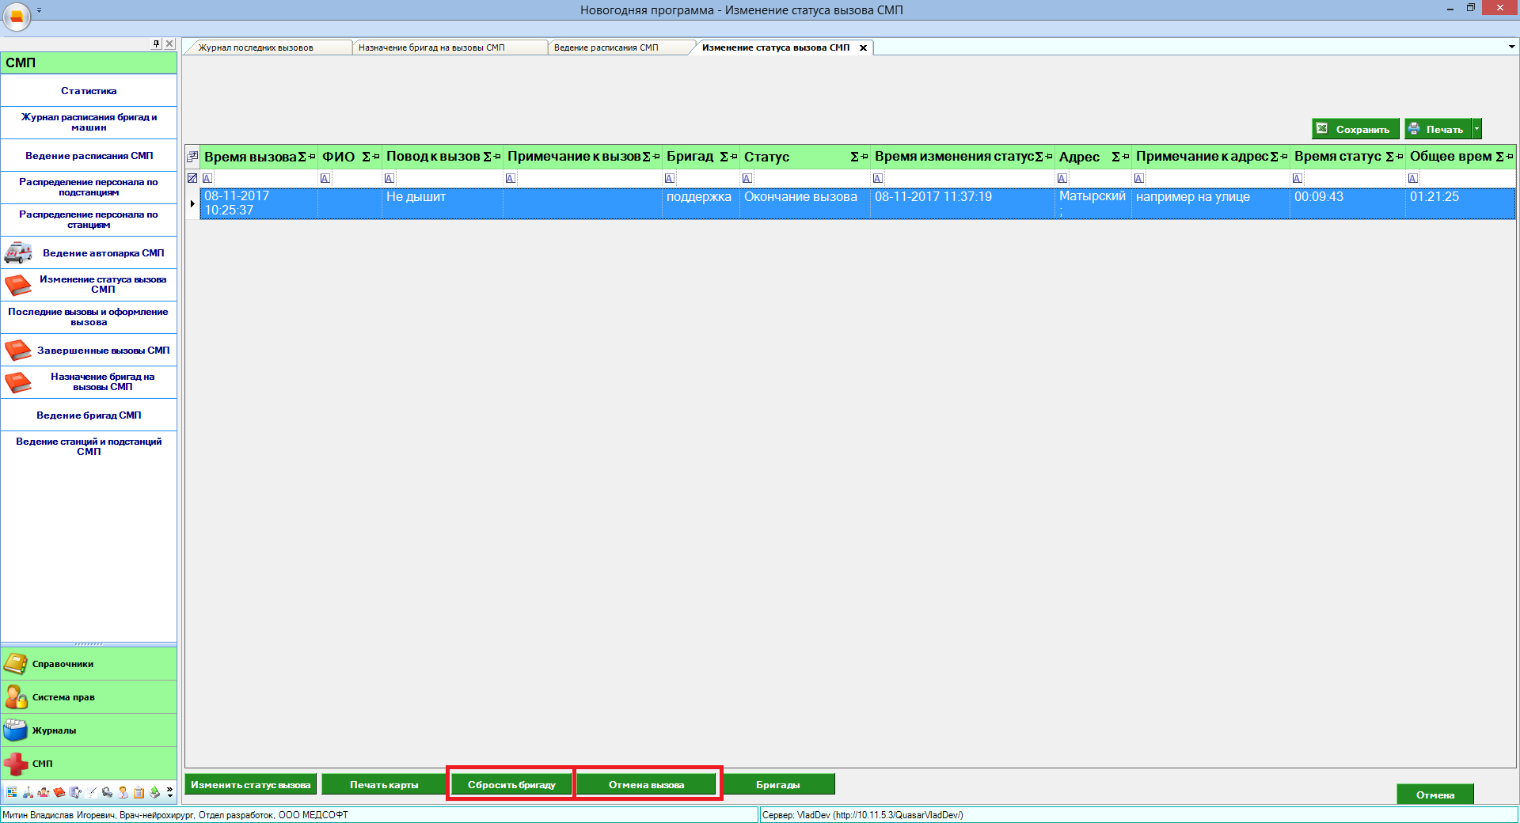
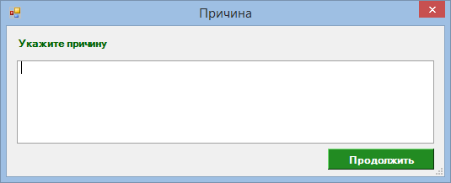

- Завершенный вызов
После установки статуса «Вызов окончен» с указанием того, что бригада не возвращается либо с указанием статуса «Возвращение на станцию» вызов попадает в журнал «Завершенные вызова СМП». Здесь можно внести результат вызова, нажав на кнопку «Результат».
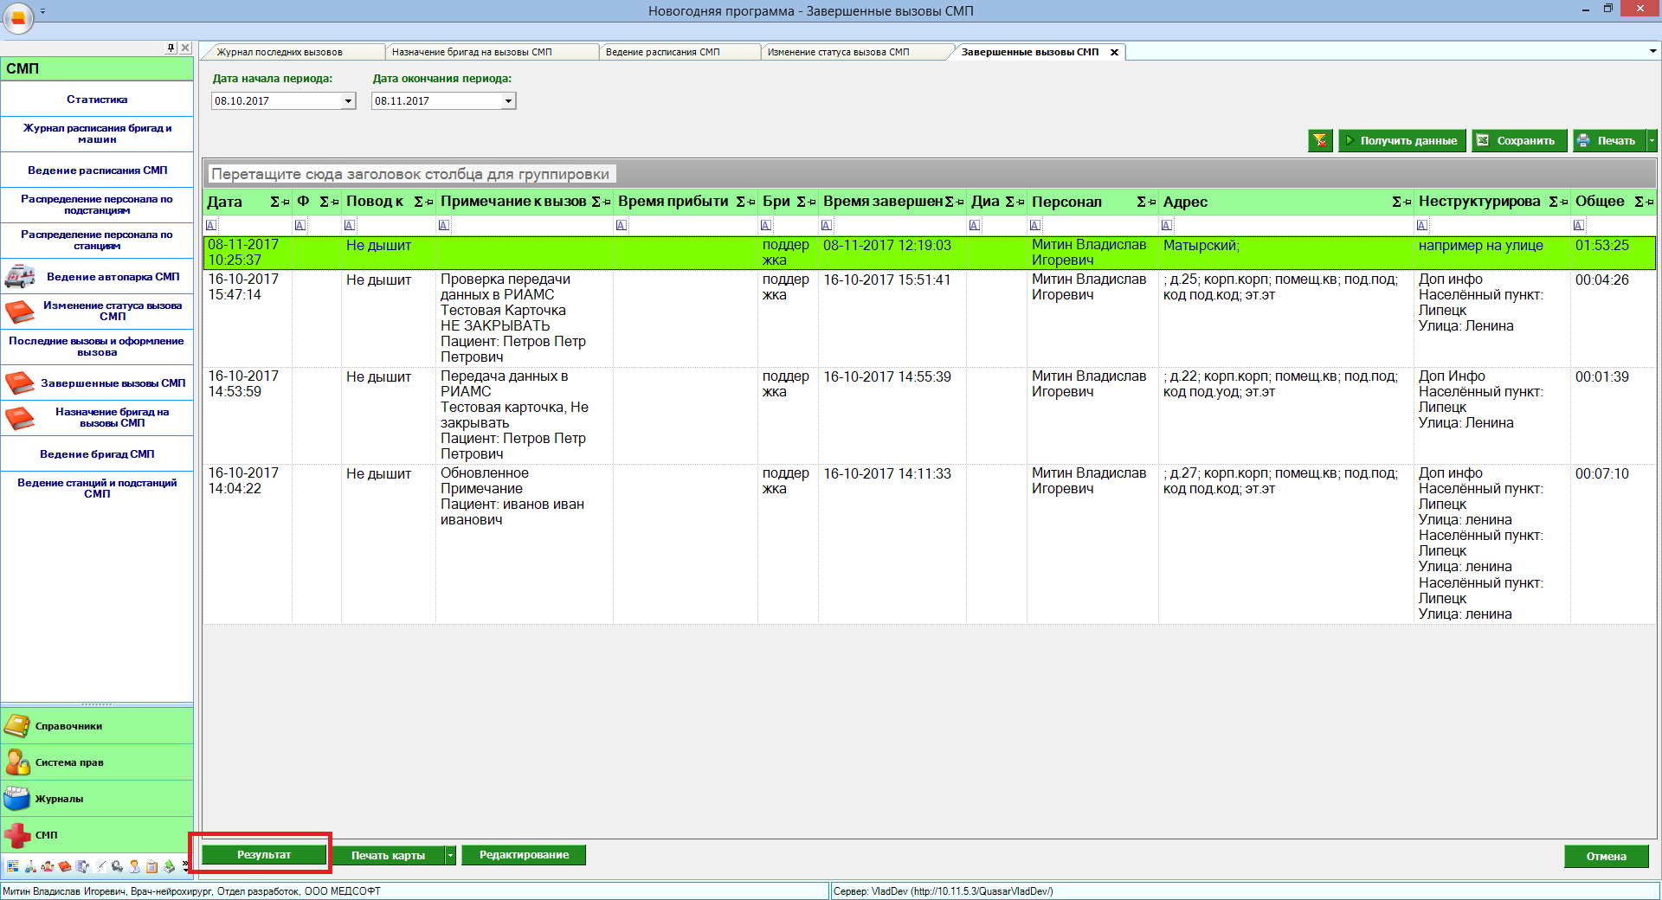
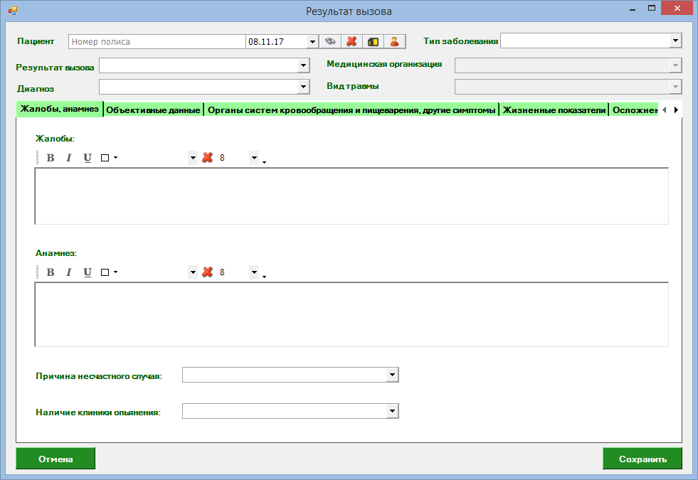
- Ведение расписания СМП
Необходимо открыть модуль «Ведение расписания СМП». Указать дату и выбрать дневная смена или ночная, нажать кнопку «Применить». В правой части будут указаны бригады, для которых можно завести расписание. Необходимо выбрать бригаду и нажать кнопку (стрелочка влево), после чего появится окно, в котором можно указать время работы и подстанцию и сохранить расписание. Далее в левой части экрана появится запись расписания бригады. После активации бригады, её можно будет назначить на вызов.

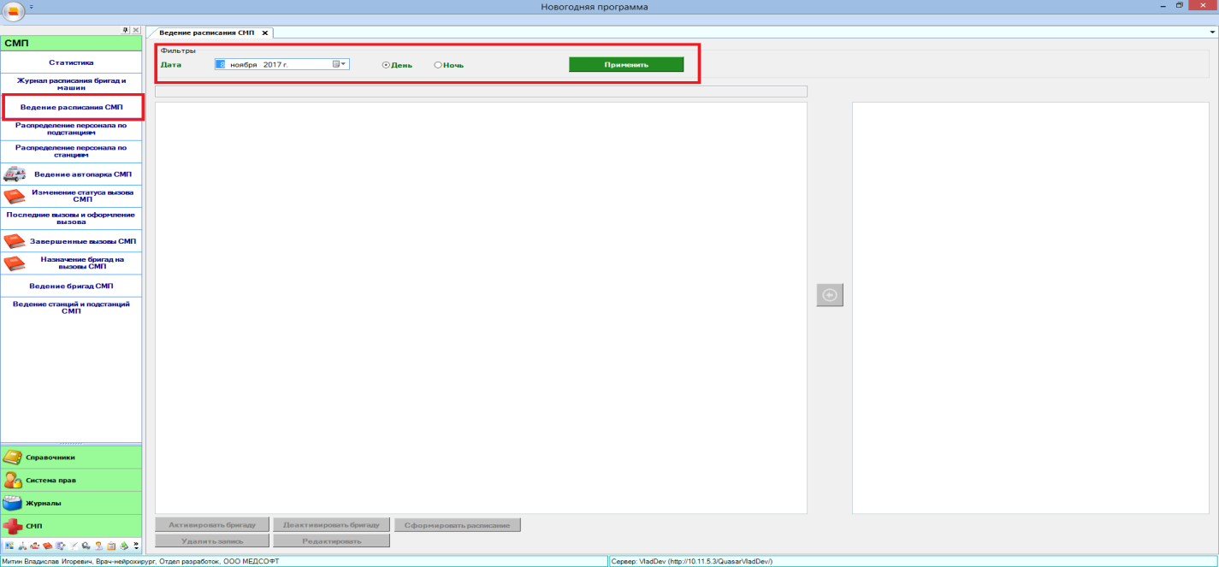
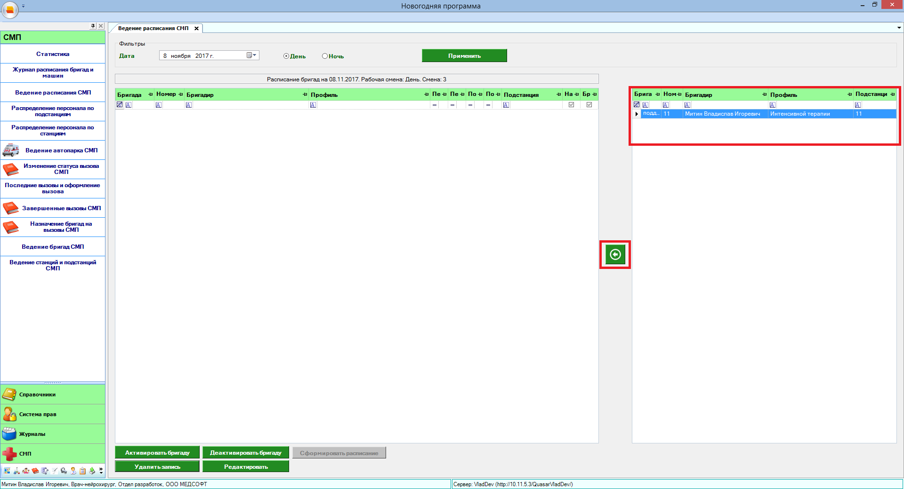
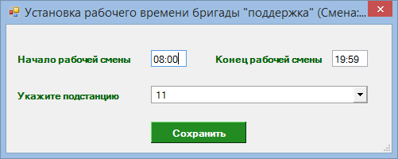
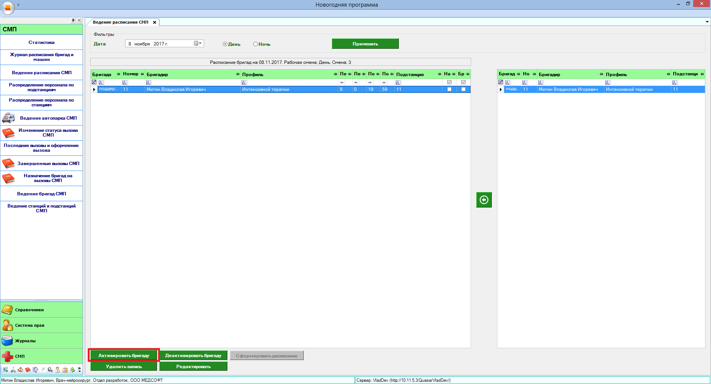

- Работа с вызовом из 112
Вызов из службы 112 сразу попадает в журнал «Назначение бригад на вызовы СМП» и далее работа с вызовом ничем не отличается от работы со звонком в скорую.

